 | Министерство науки и высшего образования Российской Федерации  Федеральное государственное автономное образовательное учреждение  высшего образования  «Московский государственный технический университет  имени Н.Э. Баумана  (национальный исследовательский университет)»  (МГТУ им. Н.Э. Баумана)

ФАКУЛЬТЕТ | ИНФОРМАТИКА И СИСТЕМЫ УПРАВЛЕНИЯ
КАФЕДРА | СИСТЕМЫ ОБРАБОТКИ ИНФОРМАЦИИ И УПРАВЛЕНИЯ

РУБЕЖНЫЙ КОНТРОЛЬ 1
«Основные конструкции языка Python»

ДИСЦИПЛИНА: «Парадигмы и Конструкции Языков Программирования»

Выполнил: студент гр. ИУ5-33Б |  | _________________ (Миронов Н.П.)  (Подпись) (Ф.И.О.)
Проверил: |  | _________________ (Гапанюк Ю.Е.)  (Подпись) (Ф.И.О.)
Дата сдачи (защиты):
Результаты сдачи (защиты):
- Балльная оценка:
- Оценка:

2026 г.
Вариант запросов В
Предметная область 6 - Дом и улица
Классы и связи
Класс House хранит идентификатор дома, его наименование, этажность и идентификатор основной улицы. Класс Street хранит идентификатор и наименование улицы. Класс HouseStreet содержит пары идентификаторов для связи многие-ко-многим.
Связь один-ко-многим задаётся полем street_id в объекте House: у дома одна основная улица, а на улице может находиться несколько домов. Для связи многие-ко-многим используется список объектов HouseStreet, поэтому один дом можно связать с несколькими улицами (например, угловые здания или выходы на разные улицы).
Тестовые данные
Используются три улицы, пять домов и восемь записей связи. Идентификаторы в связях соответствуют существующим объектам. Несколько домов связаны более чем с одной улицей, что позволяет проверить запрос В3.
Класс | Поля | Назначение
House | id, name, floors, street_id | Дом и связь один-ко-многим
Street | id, name | Улица
HouseStreet | house_id, street_id | Связь многие-ко-многим

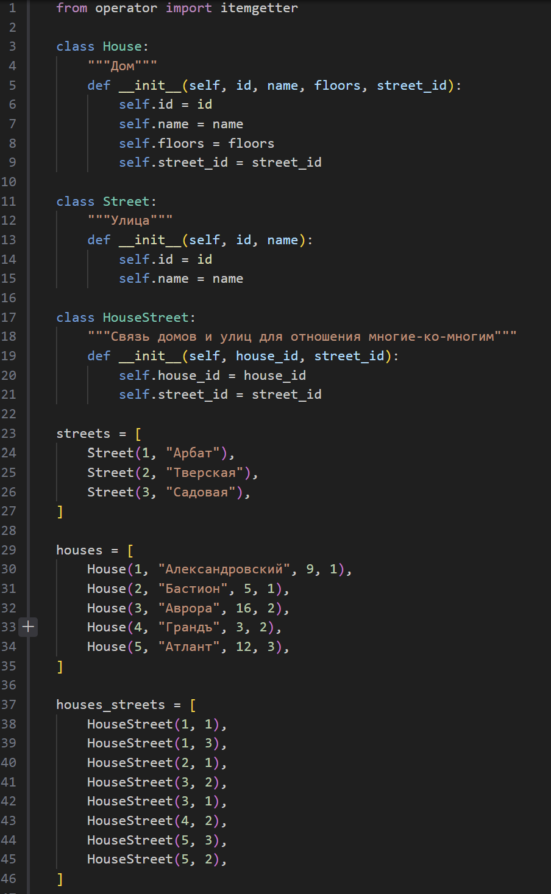
Исходный код программы
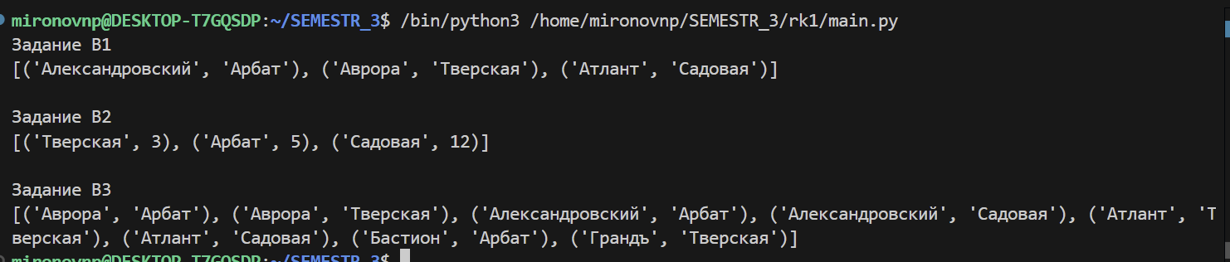
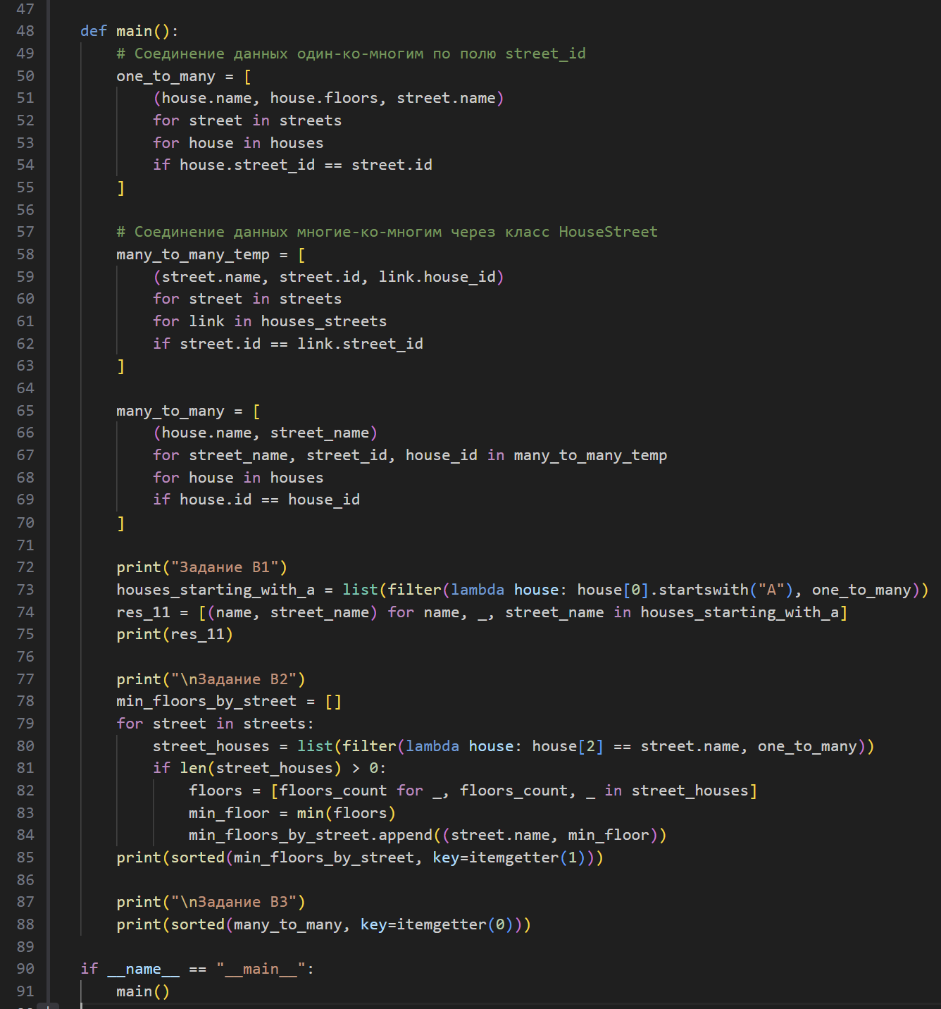
Результат выполнения программы

